POMORSKI OKRĘGOWY ZWIĄZEK ZAPAŚNICZY
Gdańsk Al. Zwycięstwa 51, tel. 520 31 02
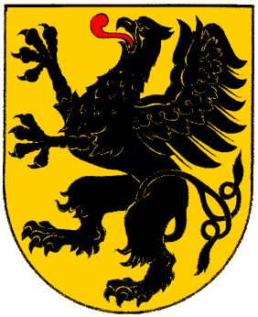
KOMUNIKAT ORGANIZACYJNY Otwarte Mistrzostwa Pomorza LZS Młodzików
Puchar Wójta Gminy Sierakowice
ZAPASY – STYL KLASYCZNY

Sierakowice – 09.04.2022

1. CEL IMPREZY
- sprawdzenie poziomu wyszkolenia najmłodszych zawodników w Województwie Pomorskim
- dalsza popularyzacja zapasów na wybrzeżu
2. ORGANIZATOR
- Pomorskie Zrzeszenie Ludowych Zespołów Sportowych
- Urząd Marszałkowski w Gdańsku
- Pomorski Okręgowy Związek Zapaśniczy
- KS Kamienica królewska
3. TERMIN I MIEJSCE
Turniej odbędzie się w dniu 09.04.2022 r. w sali sportowej SP nr 2 Sierakowice , ul. Spacerowa 14
4. WARUNKI UCZESTNICTWA
- W zawodach mogą brać udział zawodnicy posiadający aktualne badania lekarskie .
- Młodzik2008-2010:35 kg 38 kg41 kg, 44 kg,48 kg, 52 kg, 57 kg, 62 kg, 68 kg, 75 kg,
- Mini zapasy 2011-2012 26kg, 29kg, 32kg, 35kg , 38kg , 41kg , 44kg ,47kg, 50 kg,
- punktacja klubowa I m - 7pkt , II m - 5pkt , III m - 3pkt , V m - 1pkt ,
- Organizator nie bierze odpowiedzialności za ubezpieczenie zawodników NNW i osób towarzyszących, Organizator nie bierze odpowiedzialności za pozostawione rzeczy na obiekcie.
UWAGA: Każdy zawodnik i trener oświadczenie Cowidowe oraz pamiętamjmy o noszeniu maseczek na zawodach.
5. FINANSE
- koszty organizacyjne imprezy pokrywa :
- Urząd Marszałkowski
- Pomorskie Zrzeszenie Ludowych Zespołów Sportowych
- KS Kamienica królewska
6. NAGRODY
INDYWIDUALNE
- I – III miejsce zawodnicy otrzymują medale
ZESPOŁOWE
- I - III miejsce - puchary
7. PROGRAM ZAWODÓW
09.04.2022r. ( sobota )
godz. 8.00 – 09.00 - waga i badania lekarskie
godz. 10.30 - początek zawodów
godz. 17. 30 walki finałowe i wręczanie medali i pucharów

